**УПРАВЛЕНИЕ ОБРАЗОВАНИЯ АДМИНИСТРАЦИИ**

**ГОРОДСКОГО ОКРУГА КЛИН**

**МУНИЦИПАЛЬНОЕ ДОШКОЛЬНОЕ ОБРАЗОВАТЕЛЬНОЕ УЧРЕЖДЕНИЕ –**

**ДЕТСКИЙ САД №55 «ИСКОРКА»**

**_____________________________________________________________________________**

141654, Россия, Московская область, Клинский район, с.Петровское, ул.Центральная, д.5

Тел. 8 (49624) 6 – 46 – 31

эл.почта [iskorkapetrovskoe55@ramler.ru](mailto:iskorkapetrovskoe55@ramler.ru)

**Консультация для воспитателей:**

**«Игровые технологии в ДОУ»**

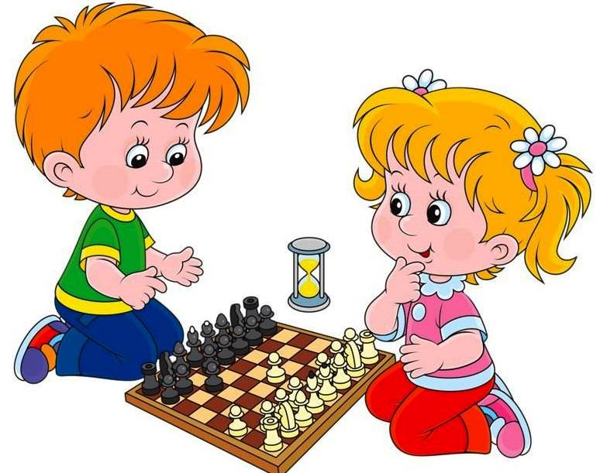Воспитатель: Симакова Е. Г.

Большинство психологов и педагогов рассматривают игру в дошкольном возрасте как деятельность, определяющую психическое развитие ребенка, как деятельность ведущую, в процессе которой возникают психические новообразования.   
**Игра** — наиболее доступный для детей вид деятельности, это способ переработки полученных из окружающего мира впечатлений, знаний. Уже в раннем детстве ребенок имеет наибольшую возможность именно в игре, а не в какой-либо другой деятельности, быть самостоятельным, по своему усмотрению общаться со сверстниками, выбирать игрушки и использовать разные предметы, преодолевать те или иные трудности, логически связанные с сюжетом игры, ее правилами.   
**Цель игровой терапии**- не менять ребенка и не переделывать его, не учить его каким-то специальным поведенческим навыкам, а дать возможность "прожить” в игре волнующие его ситуации при полном внимании и сопереживании взрослого.   
Используя игровые технологии в образовательном процессе, взрослому необходимо обладать эмпатией, доброжелательностью, уметь осуществлять эмоциональную поддержку, создавать радостную обстановку, поощрения любой выдумки и фантазии ребенка. Только в этом случае игра будет полезна для развития ребенка и создания положительной атмосферы сотрудничества со взрослым.   
Сначала они используются как отдельные игровые моменты. Игровые моменты очень важны в педагогическом процессе, особенно в период адаптации детей в детском учреждении. Начиная с двух - трех лет их основная задача - это формирование эмоционального контакта, доверия детей к воспитателю, умения видеть в воспитателе доброго, всегда готового прийти на помощь человека (как мама), интересного партнера в игре. Первые игровые ситуации должны быть фронтальными, чтобы ни один ребенок не чувствовал себя обделенным вниманием. Это игры «Хоровод», «Догонялки» и «Выдувание мыльных пузырей».   
В дальнейшем важной особенностью игровых технологий, которые используют воспитатели-педагоги в своей работе, является то, что игровые моменты проникают во все виды деятельности детей: труд и игра, учебная деятельность и игра, повседневная бытовая деятельность, связанная с выполнением режима и игра.   
В деятельности с помощью игровых технологий у детей развиваются психические процессы.   
Игровые технологии, направленные на развитие восприятия.   
Для детей З-х лет возможна организация игровой ситуации "Что катится?” - воспитанники при этом организованы в веселую игру – соревнование: "Кто быстрее докатит свою фигурку до игрушечных ворот?” Такими фигурками может быть шарик и кубик, квадратик и круг. Педагог вместе с ребенком делает вывод, что острые углы мешают катиться кубику и квадратику: "Шарик катится, а кубик - нет”. Затем воспитатель учит малыша рисовать квадрат и круг (закрепляются знания).   
Игровые технологии могут быть направлены и на развитие внимания.   
В дошкольном возрасте происходит постепенный переход от непроизвольного внимания к произвольному. Произвольное внимание предполагает умение сосредоточиться на задании, даже если оно не очень интересно, но этому необходимо учить детей, снова используя игровые приемы.   
К примеру, игровая ситуация на внимание: "Найди такой же” - воспитатель может предложить ребенку выбрать из 4-6 шариков, кубиков, фигурок (по цвету, величине), игрушек "такой же”, как у него. Или игра "Найди ошибку”, где взрослый специально допускает ошибку в своих действиях (к примеру, рисует на заснеженном дереве листья), а ребенок должен ее заметить.   
Игровые технологии помогают в развитии памяти, которая так же, как и внимание постепенно становится произвольной. В этом детям помогут игры типа "Магазин”, "Запомни узор” и "Нарисуй, как было” и другие.   
Игровые технологии способствуют развитию мышления ребенка. Как мы знаем, развитие мышления ребенка происходит при овладении тремя основными формами мышления: наглядно-действенным, наглядно-образным и логическим.   
Наглядно-действенное - это мышление в действии. Оно развивается в процессе использования игровых приемов и методов обучения в ходе осуществления действий, игр с предметами и игрушками.   
Образное мышление - когда ребенок научился сравнивать, выделять самое существенное в предметах и может осуществлять свои действия, ориентируясь не на ситуацию, а на образные представления.   
На развитие образного и логического мышления направлены многие дидактические игры. Логическое мышление формируется в процессе обучения ребенка умению рассуждать, находить причинно-следственные связи, делать умозаключения.   
С помощью игровых технологий развиваются и творческие способности ребенка. В том числе, речь идет о развитии творческого мышления и воображения. Использование игровых приемов и методов в нестандартных, проблемных ситуациях, требующих выбора решения из ряда альтернатив, у детей формируется гибкое, оригинальное мышление. Например, на занятиях по ознакомлению детей с художественной литературой (совместный пересказ художественных произведений или сочинение новых сказок, историй) воспитанники получают опыт, который позволит им играть затем в игры- придумки, игры – фантазирования.   
Комплексное использование игровых технологий разной целевой направленности помогает подготовить ребенка к школе. С точки зрения формирования мотивационной и эмоционально-волевой готовности к школе, каждая игровая ситуация общения дошкольника со взрослыми, с другими детьми является для ребенка "школой сотрудничества”, в которой он учится и радоваться успеху сверстника, и спокойно переносить свои неудачи; регулировать свое поведение в соответствии с социальными требованиями, одинаково успешно организовывать подгрупповые и групповые формы сотрудничества. Проблемы формирования интеллектуальной готовности к школе решают игры, направленные на развитие психических процессов, а также специальные игры, которые развивают у малыша элементарные математические представления, знакомят его со звуковым анализом слова, готовят руку к овладению письмом.   
 Таким образом, игровые технологии тесно связаны со всеми сторонами воспитательной и образовательной работы детского сада и решением его основных задач. Однако существует аспект их использования, который направлен на повышение качества педагогического процесса через решение ситуативных проблем, возникающих в ходе его осуществления. Благодаря этому игровые технологии оказываются одним из механизмов регулирования качества образования в детском саду: они могут быть использованы для нивелирования отрицательных факторов, влияющих на снижение его эффективности. Если с детьми занимаются игровой терапией систематически, то они приобретают способность управлять своим поведением, легче переносить запреты, становятся более гибкими в общении и менее застенчивыми, легче вступают в сотрудничество, более "пристойно” выражают гнев, избавляются от страха. В их игровой деятельности начинают преобладать сюжетно-ролевые игры с отображением отношений людей. В качестве одного из эффективных видов игротерапевтических средств используются народные игры с куклами, потешками, хороводами, играми-шутками.   
Используя в педагогическом процессе народные игры, воспитатели не только реализуют обучающие и развивающие функции игровых технологий, но и различные воспитательные функции: они одновременно приобщают воспитанников к народной культуре. Это важное направление регионального компонента образовательной программы детского сада, которое пока еще развито недостаточно.   
Некоторые современные образовательные программы предлагают использовать народную игру как средство педагогической коррекции поведения детей. Например, они используются в работе логопедов в детских образовательных учреждениях (театрализованные игры в коррекции заикания и др.).   
Театрально-игровая деятельность обогащает детей в целом новыми впечатлениями, знаниями, умениями, развивает интерес к литературе, театру, формирует диалогическую, эмоционально-насыщенную речь, активизирует словарь, способствует нравственно-эстетическому воспитанию каждого ребенка. ***Значение дидактической игры для развития дошкольника***.  
За всю историю человеческой цивилизации сложились многие виды игр. Согласно классификации С. Л. Новоселовой, все игры, в зависимости от того, по чьей инициативе они возникают (ребенка или взрослого), объединяются в три группы:   
— игры, возникающие по инициативе ребенка (или группы детей), — самостоятельные игры (игры-экспериментирования, сюжетно-отобразительные, сюжетно-ролевые, режиссерские и театрализованные) ;   
— игры, возникающие по инициативе взрослого и старших   
детей,   
— организованные игры (дидактические, подвижные, досуговые);   
— игры, идущие от исторически сложившихся традиций народа — народные игры.   
Среди всего многообразия игр для дошкольников особое место принадлежит дидактическим играм. Дидактические игры — это разновидность игр с правилами, специально создаваемых педагогикой в целях воспитания и обучения детей. Эти игры направлены на решение конкретных задач обучения детей, но в то же время в них проявляется воспитательное и развивающее влияние игровой деятельности.   
Значение игры в воспитании ребенка рассматривается во многих педагогических системах прошлого и настоящего. С наибольшей полнотой дидактическое направление представлено в педагогике Ф. Фребеля. Взгляды Фребеля на игру отражали религиозно-мистические основы его педагогической теории. Процесс игры, утверждал Ф. Фребель, — это выявление и проявление того, что изначально заложено в человеке божеством. Через игру ребенок, по мнению Фребеля, познает божественное на-чало, законы мироздания и самого себя. Фребель придает игре большое воспитательное значение: игра развивает ребенка физически, обогащает его речь, мышление, воображение; игра является наиболее типичной деятельностью для детей дошкольного возраста. Потому основой воспитания детей в детском саду Фребель считал игру.